裁一张方纸。
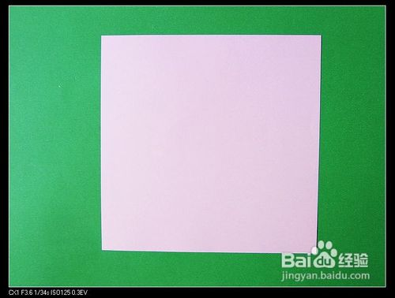
对角对边折叠，得到折痕。
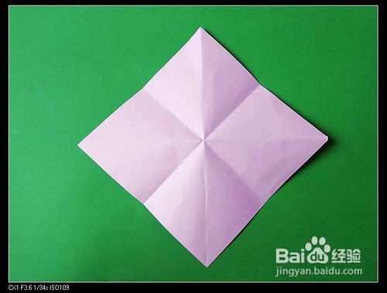
捏住两边向中间一挤。
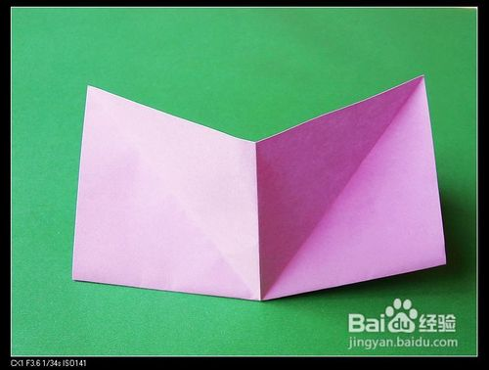
得到一个有“内含”的正菱形，压平。
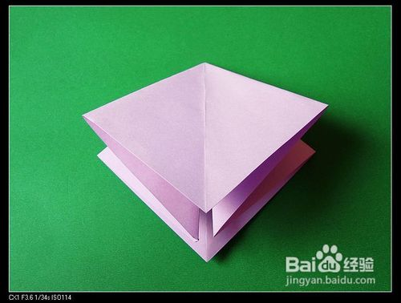
竖直掀起一边。
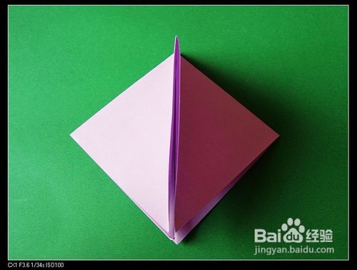
沿中缝下压。
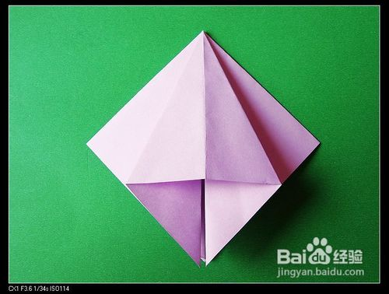
沿着中线，把刚得到的菱形向左翻折。
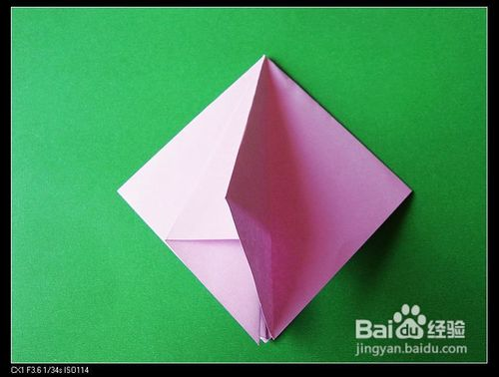
把其他的面，按照同样的方法，也折成上步的样子。
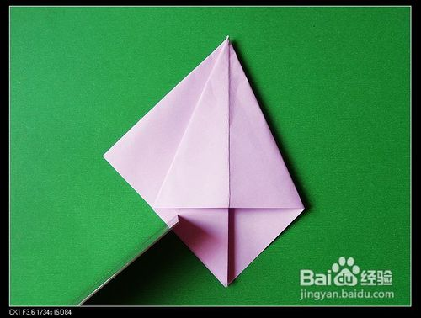
所有面压平。
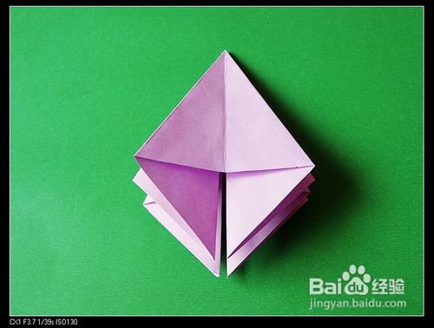
沿中线折下边。
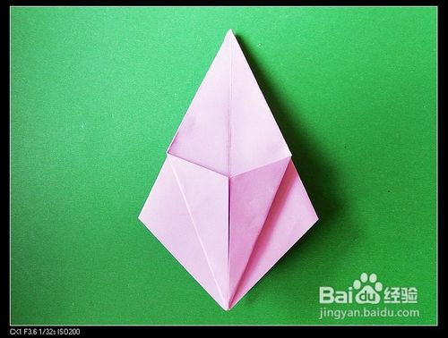
展开。这步要的就是折痕。
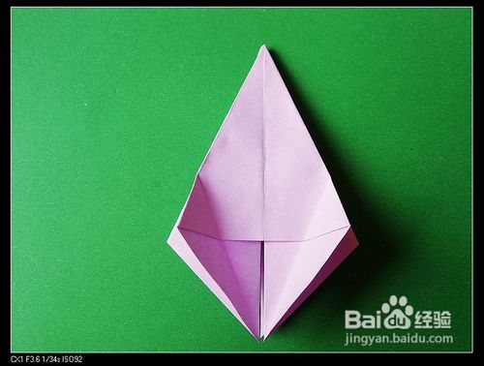
掀起上沿儿，按照上步得到的折痕上折。
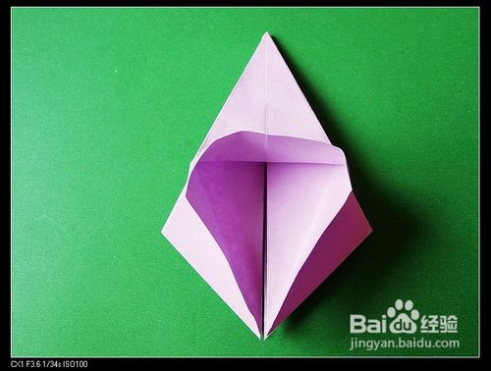
形成两头的尖角，下压。
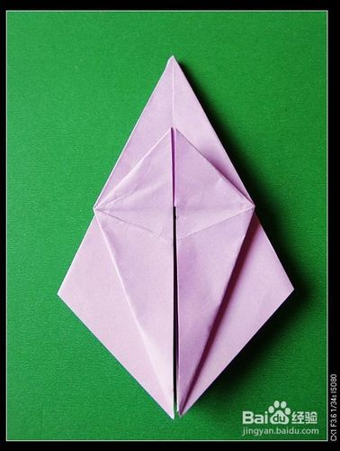
其他面都那样折，得到菱形的叠加。
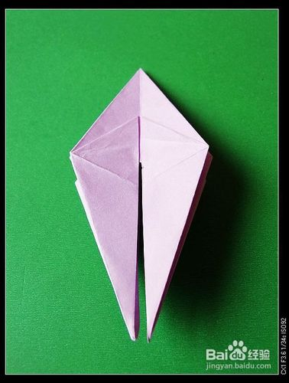
把最上面的角往下翻。其他面上的这样的角同样下翻。

整体往右侧翻到一个平整面。
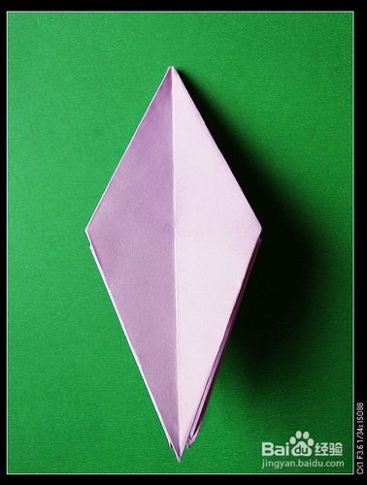
把不开口的尖端两边向中线折去。
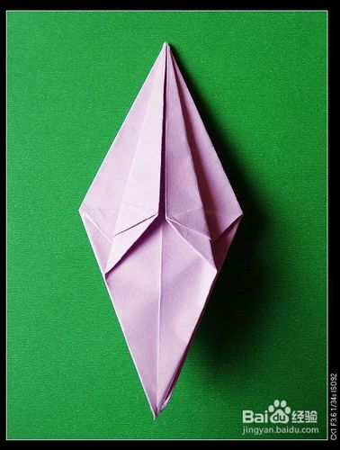
其他的三面还是这样做。
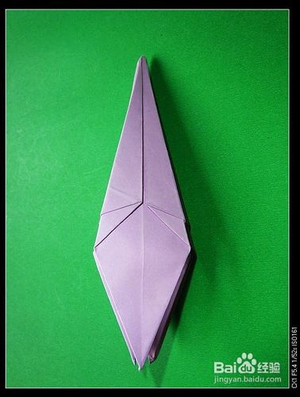
其实现在已经成型了。
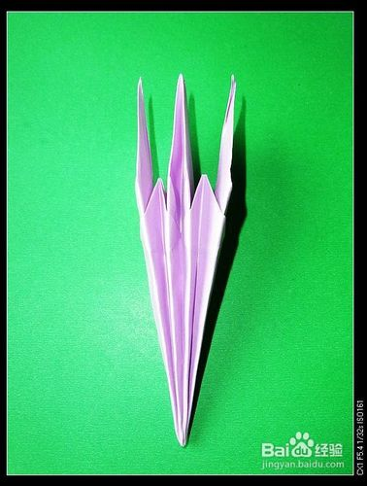
竖起来展开对角。
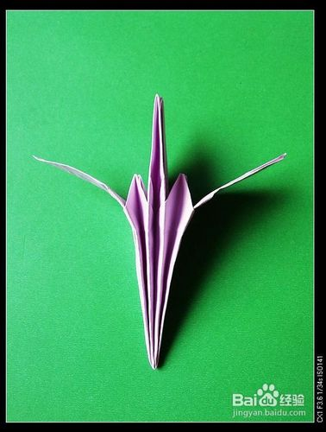
立起来。看一朵百合花诞生。
